ANEXO No. 02
CONDICIONES ADICIONALES DEL PROCESO IPMC-DTCA-140-2022

- ESPECIFICACIONES TÉCNICAS DE LOS BIENES O SERVICIO

  - DESCRIPCIÓN TÉCNICA DE LOS BIENES O SERVICIO:

Requerimientos y Cantidades: Los siguientes son los requerimientos técnicos mínimos exigidos, que el proponente debe satisfacer para el cumplimiento del objeto contractual:

 | Descripción SFF- CORCHAL | Un | Cant. | Vr. Unitario
1 | PRELIMINARES
1,1 | Desmonte de cubierta de lámina de asbesto cemento eternit, incluye la estructura de madera existente. | M2 | 139,60
1,2 | Picada de pañete en la parte inferior del muro en áreas deterioradas por la humedad, incluye desprendimiento del sócalo existente en áreas afectadas | ML | 57,00
1,3 | Desmonte de lavamanos y taponamiento de tuberías de agua potable y sanitaria. | GL | 1,00
1,3 | Desmonte de Cielo raso en lamina de Draywall en mal estado por la humedad | M2 | 30
2 | MAMPOSTERIA,PISOS Y ACABADOS
2,1 | Levante en Bloque vibrado de cemento #6 hueco, dimensiones de 40x12x20 cm. (Laterales de la cubierta) | ML | 29,60
2,2 | Pañete en la parte superior de muro lateral de la cubierta, M= 1:4, impermeabilizado | ML | 29,60
2,3 | Pisa techo en concreto, en laterales de la cubierta, de 15 x15 cm | ML | 29,60
2,4 | Pañete en la parte inferior del muro, M= 1:4, impermeabilizado | ML | 57,00
2,5 | Corte con pulidora y demolición en piso, para canalización de aguas lluvias en acceso de puerta principal, incluye resane con mortero impermeabilizado. | ML | 2,80
2,6 | Rejilla de hierro en varilla cuadrada de 1/2 y ángulo de 1 1/2" de 1,40 x 0,20 mt, para piso en acceso puerta principal | UND | 1,00
2,7 | Instalación de sócalos cerámicos existentes | UND | 57,00
2,8 | Estuco Plástico en muro para interior | ML | 107,00
2,9 | Pintura Vinilo tipo 1 para muros interiores, 2 manos, incluye resanes con estuco plástico | M2 | 246,00
2,10 | Pintura Vinilo tipo 1 para muros exterior, 2 manos, incluye resanes con estuco plástico para exteriores | M2 | 30,00
2,11 | Pintura Vinilo tipo 1 para cielo raso interior y exterior, 2 manos, incluye resanes con estuco | M2 | 137,00
3 | CUBIERTA Y CIELO RASO
3,1 | Estructura de refuerzo en madera para cubierta, con listones de  2"x5" y parales centrales para subir la cubierta | M2 | 139,60
3,2 | Instalación de cubierta en lámina de asbesto cemento eternit existente. | M2 | 139,60
3,3 | Suministro de lámina de asbesto cemento eternit, para reposición de láminas en mal estado, incluyen accesorios de anclaje | M2 | 20,00
3,4 | Suministro e instalación de lámina en Draywall para cielo raso | M2 | 20,00
4 | INSTALACIONES HIDRAULICAS Y REPARACIONES HIDROSANITARIAS
4,1 | Punto hidráulico de 1/2, con llave cierre rápido PVC de Chorro extremo enroscarle | UND | 1,00
4,2 | Punto sanitaria de 2", incluye accesorios pvc y regata en muro y  resane con cemento blanco | UND | 1,00
4,3 | Instalación de lavamanos existente con sus accesorios | UND | 1,00

- Elementos no incluidos en el listado: En el evento en que el área requiera durante la ejecución del contrato el suministro de un elemento no previsto en el contrato y necesario para el normal funcionamiento de la Entidad, se reserva la facultad de cotizarlos y solicitar por intermedio del supervisor la entrega de los mismos.
- Originalidad y calidad de los repuestos: El proponente deberá suministrar en caso de requerirse los repuestos originales nuevos, no remanufacturados, ni repotenciados de primera calidad. Los precios de los repuestos deberán corresponder a los que tenga vigente el distribuidor mayorista al momento de ser requeridos para su instalación. En todo caso los repuestos serán cotizados y suministrados a la unidad de Parques previa autorización del supervisor del contrato. El proponente deberá reintegrar a la Unidad de Parques los repuestos o partes que fueron objeto de cambio.
- Designación de Interlocutor: Designar una persona que sirva de interlocutor con el área protegida. En la propuesta técnica deberá quedar textualmente indicado lo siguiente: “Se designa como interlocutor a: nombre, correo electrónico y número de contacto”. Esta persona debe tener la capacidad de tomar decisiones.
- El proponente deberá responder por cualquier actividad mal realizada de las especificadas en el ítem 3.2, así mismo, por las que estén en contra de las normas de funcionamiento y calidad.
- Herramientas de trabajo: El proponente debe garantizar que cuenta con todas las herramientas necesarias para la ejecución de las tareas de mantenimiento, y estas deben ser puestas a disposición por el Contratista.
- Requerimientos y Cantidades: El ítem 3.2. contiene el listado de los elementos requeridos por el área.
- La posible ambigüedad en las especificaciones técnicas no exime al contratista de entregar bienes de primera calidad y que correspondan al precio de mercado.
- El contratista deberá asumir los costos de transporte en que incurra para la entrega de los productos a adquirir, así como la instalación y puesta en funcionamiento de la misma.
- Recurso humano: El oferente debe garantizar que cuenta con personal competente e idóneo para realizar obra pública consistente en mantenimiento de la infraestructura de la sede administrativa del SFF EL Corchal “El Mono Hernández

ADICIONALMENTE DEBEN CUMPLIR CON LAS SIGUIENTES ESPECIFICACIONES TÉCNICAS

- DESCRIPCIÓN DEL PROYECTO:

Contratar el mantenimiento de las oficinas de la sede administrativa del SFF El Corchal el Mono Hernández, según las cantidades, diseños y especificaciones de obra, anexas en el presente estudio previo.

- DESCRIPCIÓN OBRA ACTUAL O ZONA A INTERVENIR:

En Cartagena (Bolívar), específicamente en el sector de Bocagrande se localiza la Sede Administrativa del Área Protegida en la dirección Calle 4 # 3 -204 con coordenadas Latitud 10°23'46.36" Longitud 75°33'31.33" fuera del AP.

La sede administrativa, El Corchal “El Mono Hernández”, es una edificación de 1 piso que cuenta con tres (03) oficinas, dos (02) baños, recepción y zona construida, como se describe en el siguiente plano:

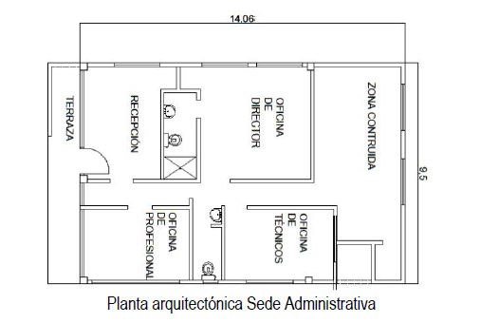
La actual construcción cuenta con cubierta en fibrocemento, el sistema estructural en muros de mampostería con acabados en pañete, estuco y pintura, el techo en las instalaciones internas de las oficinas y espacios de ocupación son en drywall, las fachadas constituidas con un sistema combinado de mampostería y ventanas en vidrio incoloro.
La actual infraestructura esta en deterioro por humedades, debido a que se presentan filtraciones de agua lluvia en la cubierta o inundaciones por paso del agua lluvia en la fachada frontal de la edificación.
La rampa exterior de acceso se encuentra con manchas de moho o humedad, lo cual convierte la superficie insegura puesto que no hay rugosidad y agarre para las personas que transitan hacía el interior de la sede.
Estado sede Administrativa del SFF Corchal “El Mono Hernadez”
Medidas de Salón de conferencias
Largo: 8,50 m
Ancho: 4 m
Se resta dos ventanas de 2,10 m*1,10m

Oficina Educación Ambiental
4,36m *3,12m
Se resta ventana de 2,08m*1,28m

Corredor
Largo:9,68 m
Oficina Jefatura:
4,60 m* 4,40m

Oficina materiales
4,85m*3,06m

Recepción
3,40m*4,20me Oficinas del SFF-CMH

Registro fotografico estado de Oficinas

Imagen 1 y 2 Filtraciones en cubierta y fachada principal

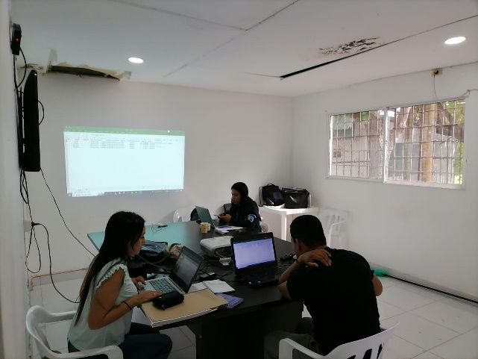



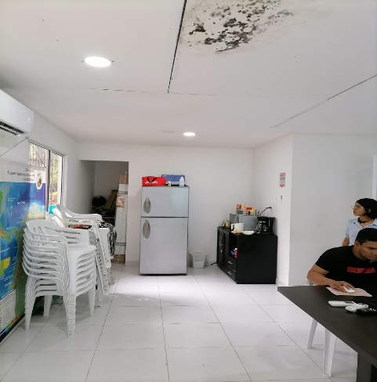
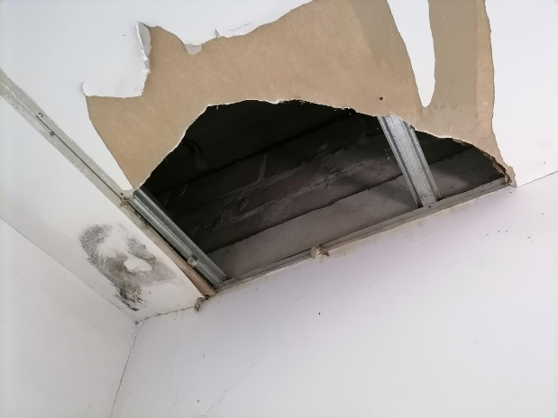


Imagen 3,4,5 y 6 Estado actual del Cielo Razo de Salón de reuniones
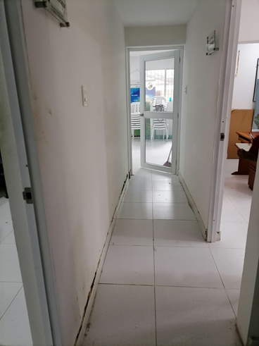

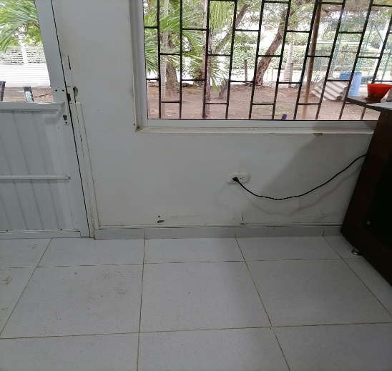
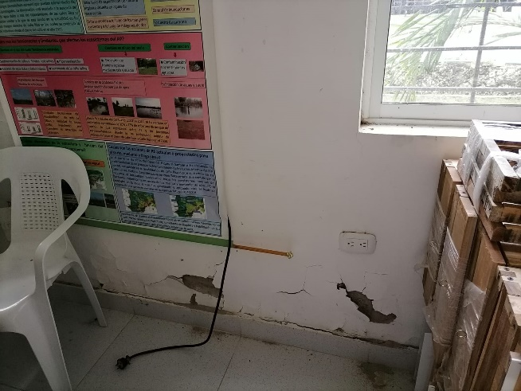

Imagen 7,8,9 y 10 Estado actual Paredes y pasillos de las oficinas del SFF CMH

Imagen 11 y 12, Estado actual de la rampa

2.1. Localización:

La infraestructura está ubicada en el Barrio Bocagrande calle 4 No. 3 - 204 de la ciudad de Cartagena

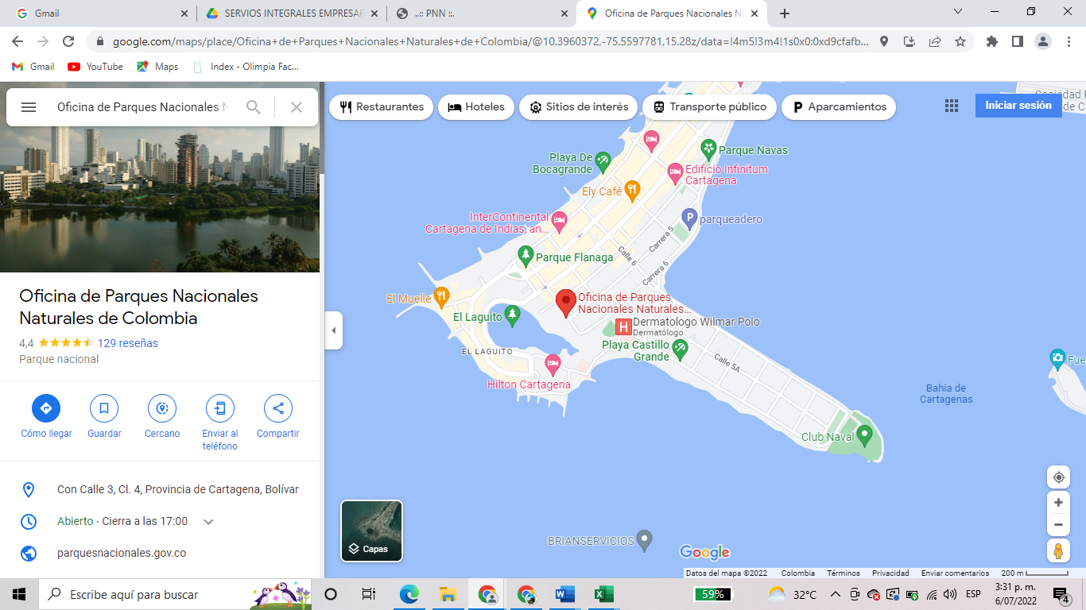

Figura 1.1. Localización de la vía

3. OBLIGACIONES DEL CONTRATISTA

- El contratista deberá realizar las obras consistentes en mantenimiento de la sede administrativa del SFF El Corchal Mono Hernández en Bocagrande calle 4 No. 3-204 Cartagena.
- Asignar personal técnico y profesional con los conocimientos y experiencia necesarios para realizar las actividades de mantenimiento de la infraestructura de los parques SFF El Corchal Mono Hernández.
- Garantizar que las herramientas e insumos utilizados para realizar los mantenimientos sean los adecuados técnicamente para este tipo de labores. El costo de estas herramientas y/o insumos serán a cargo del contratista; así como el personal y la mano de obra.
- Garantizar la oportuna y eficaz prestación del objeto contratado, respondiendo por la calidad de los servicios suministrados y cumpla con las características requeridas.
- Garantizar la calidad de los servicios entregados asegurando que sean originales, nuevos y cumplan con las especificaciones técnicas requeridas.
- Mantener indemne a la entidad por las reclamaciones que se deriven con ocasión a la ejecución contractual.
- Responder por las actividades mal realizadas.
- Responder por los daños y perjuicios que se ocasionen derivados del incumplimiento de las obligaciones que surgen de este contrato, así como por la violación de cualquier normativa vigente y de tratamiento de datos e información de carácter confidencial, personal y/o con reserva.
- Acatar y cumplir las instrucciones que el Supervisor le imparta en relación con el objeto contractual.
- Presentar ante la entidad la correspondiente facturación de conformidad con las normas vigentes, adjuntando soporte de paz y salvo en el pago de aportes al sistema de seguridad social y parafiscales correspondientes al último periodo de pago.
- Realizar los aportes al Sistema Integral de Seguridad Social en Salud y Pensiones de conformidad con el artículo 50 de la Ley 789 de 2002, Ley 797 de 2003, artículo 23 de la Ley 1150 de 2007 y demás normas que la complementen, sustituyan o modifiquen; en todos los casos si hubiere lugar a ello. El Contratista deberá presentar al Supervisor de la orden, copia del pago correspondiente a los aportes de Salud y Pensión, la cual deberá adjuntarse a la constancia de cumplimiento del contratista para efectuar el pago correspondiente.
- Presentar ante la entidad la correspondiente facturación de conformidad con las normas vigentes, adjuntando soporte de paz y salvo en el pago de aportes al sistema de seguridad social y parafiscales correspondientes al último periodo de pago.
- El CONTRATISTA es el único responsable por la vinculación de personal y la celebración de subcontratos todo lo cual debe realizar en su propio nombre y por su propia cuenta y riesgo sin que PARQUES NACIONALES NATURALES DE COLOMBIA – DIRECCIÓN TERRITORIAL CARIBE y sus áreas adscritas, adquieran responsabilidad ni solidaridad alguna por dichos actos. Por lo anterior deberá asumir respecto de sus subcontratistas (personal dirigido a la ejecución del contrato) los honorarios o salarios, horas extras, dominicales y festivos, recargo nocturno, indemnizaciones y demás prestaciones, afiliación al Sistema de pensiones y Salud según lo ordenado por la Ley 100/94 y que se causen durante la ejecución del contrato, atendiendo a la modalidad de vinculación que aplique con las personas naturales que subcontrate.
- Constituir las garantías exigidas y mantener su vigencia.
- Las demás obligaciones que se deriven de los presentes términos de referencia y de la naturaleza del contrato

4. OBLIGACIONES DE PARQUES NACIONALES NATURALES

- Expedir constancia(s) de cumplimiento en forma oportuna para el respectivo pago.
- Verificar el cumplimiento de las obligaciones contraídas por el Contratista.
- Prestar la colaboración necesaria para que el Contratista satisfaga plenamente el objeto contractual.
- Efectuar los pagos en la forma pactada en el presente contrato.
- Dirimir las controversias que se presenten entre el Supervisor y el Contratista en la ejecución del Contrato.
- Parques podrá exigir si lo cree conveniente las pruebas que indiquen que el contratista ha cumplido con las obligaciones de pagar oportunamente los salarios y prestaciones que correspondan de acuerdo con las leyes vigentes al personal que utilice para la ejecución de este contrato.
- Parques de acuerdo con la normatividad vigente en materia de contratación impondrá las multas a que haya lugar, siempre que se compruebe el incumplimiento del objeto del contrato
- Suministrar la información que previamente requiera EL CONTRATISTA en relación con el objeto del presente contrato.
- Exigir a EL CONTRATISTA la ejecución idónea y oportuna de las obligaciones del presente contrato.
- Efectuar la supervisión y seguimiento del presente contrato.
- Cumplir con las demás señaladas en el artículo 4º de la Ley 80/1993 y otras normas concordantes

- CRONOGRAMA

El cronograma corresponde al publicado en el Sistema Electrónico para la Contratación Pública – SECOP II.

- LIMITACIÓN A MIPYMES

De conformidad con el artículo 2.2.1.2.4.2.2. del Decreto 1860 de 2021 el presente proceso podrá ser objeto de limitación a mípyme, siempre y cuando se hayan recibido solicitudes de por lo menos dos (2) Mipyme colombianas para limitar la convocatoria a Mipyme colombianas, y que las mismas hayan sido presentadas en el término establecido para tal efecto en el cronograma del proceso.

La condición de mí pyme se acreditará conforme a los términos del artículo 2.2.1.2.4.2.4. del Decreto 1860 de 2021.

Los proponentes MIPYMES se acreditarán presentando los siguientes documentos:

- Certificación de Manifestación de interés en limitar la convocatoria debidamente suscrita por la persona competente, así:

- Las personas naturales mediante certificación expedida por ellos y un contador público, adjuntando copia del registro mercantil y fotocopia de la tarjeta profesional del contador y del certificado de antecedentes disciplinarios expedido por la junta central de contadores con una vigencia no superior a tres meses a partir de la fecha de su expedición.

- Las personas jurídicas mediante certificación expedida por el representante legal y el contador o revisor fiscal, si están obligados a tenerlo, adjuntando copia del certificado de existencia y representación legal expedido por la Cámara de Comercio o por la autoridad competente para expedir dicha certificación. Anexar fotocopia de la tarjeta profesional del contador y del certificado de antecedentes disciplinarios expedido por la junta central de contadores con una vigencia no superior a tres meses a partir de la fecha de su expedición.

2. Certificación expedida por contador público o revisor fiscal, según el caso, en el que se señale tal condición y su tamaño empresarial (micro, pequeña o mediana empresa). Para la acreditación deberán observarse los rangos de clasificación empresarial establecidos de conformidad con la Ley 590 de 2000 y el Decreto 1074 de 2015, o las normas que lo modifiquen, sustituyan o complementen.

  - Para efectos de la limitación a Mipyme, los proponentes aportarán la copia del registro mercantil, del certificado de existencia y representación legal o del Registro Único de Proponentes, según corresponda conforme a las reglas precedentes, con una fecha de máximo sesenta (60) días calendario anteriores a la prevista en el cronograma del Proceso de Contratación para el inicio del plazo para solicitar la convocatoria limitada.

  - En la convocatoria limitada a MIPYMES podrán participar uniones temporales o consorcios, los cuales deberán estar integrados únicamente por MIPYMES. Para efectos de la limitación de la convocatoria, cada consorcio o unión temporal se contará por sí mismo y no por el número de MIPYMES que lo integren, que deberán cumplir de manera individual los requisitos mínimos señalados en el presente proceso.

  - Se entiende como domicilio principal de MIPYMES, el departamento al que corresponde la dirección que aquella señaló en el registro mercantil o el certificado de existencia y representación legal de la empresa.

Se limitará la convocatoria a MIPYMES si la Entidad Estatal ha recibido solicitudes de por lo menos dos (2) MIPYMES para limitar la convocatoria a MIPYMES con los respectivos documentos anteriormente mencionados, dentro del plazo establecido en el cronograma del SECOP II del presente proceso.

En las convocatorias limitadas, las Entidades Estatales independientemente de su régimen de contratación, los patrimonios autónomos constituidos por Entidades Estatales y los particulares que ejecuten recursos públicos, solo deberán aceptar las ofertas de Mipyme o de proponentes plurales integrados únicamente por Mipyme.

Tratándose de personas jurídicas, las solicitudes solo las podrán realizar Mipyme, cuyo objeto social les permita ejecutar el contrato relacionado con el proceso contractual. Las cooperativas y demás entidades de economía solidaria, siempre que tengan la calidad de Mípyme, podrán solicitar y participar en las convocatorias limitadas en las mismas condiciones dispuestas en el presente artículo.
- CRITERIOS DE DESEMPATE

De conformidad con el artículo 2.2.1.2.4.2.17. del Decreto 1860 de 2021, Factores de desempate y acreditación. En caso de empate en el puntaje total de dos o más ofertas en los Procesos de Contratación realizados con cargo a recursos públicos, en los Procesos de Contratación realizados por las Entidades Estatales indistintamente de su régimen de contratación, así como los celebrados por los Procesos de Contratación de los patrimonios autónomos constituidos por Entidades Estatales, el contratante deberá utilizar las siguientes reglas de forma sucesiva y excluyente para seleccionar al oferente favorecido, respetando en todo caso las obligaciones contenidas en los Acuerdos Comerciales vigentes, especialmente en materia de trato nacional.

      - Preferir la oferta de bienes o servicios nacionales frente a la oferta de bienes o servicios extranjeros. Para acreditar este factor de desempate se tendrán en cuenta las definiciones de que trata el artículo 2.2.1.1.1.3.1., en concordancia con el artículo 2.2.1.2.4.2.9. del Decreto 1082 de 2015, Único Reglamentario del Sector Administrativo de Planeación Nacional, que trata del puntaje para la promoción de la industria nacional en los Procesos de Contratación de servicios. Para estos efectos, incluso se aplicará el inciso tercero de la definición de Servicios Nacionales establecida en el artículo 2.2.1.1.1.3.1., citado anteriormente.

En este sentido, en los procesos en los que aplique el puntaje previsto en el inciso 1 del artículo 2 de la Ley 816 de 2003, el requisito se cumplirá en los mismos términos establecidos en los artículos indicados en el inciso anterior. Por tanto, este criterio de desempate se acreditará con los mismos documentos que se presenten para obtener dicho puntaje.

En similares términos, en los procesos en que no aplique el referido puntaje, la Entidad Estatal deberá definir en el pliego de condiciones, invitación o documento equivalente, las condiciones y los documentos con los que se acreditará el origen nacional del bien o servicio a efectos aplicar este factor, los cuales, en todo caso, deberán cumplir con los elementos de la noción de Servicio Nacional establecida en el artículo 2.2.1.1.1.3.1 del Decreto 1082 de 2015, Único Reglamentario del Sector Administrativo de Planeación Nacional y observando los mismos lineamientos prescritos en el artículo 2.2.1.2.4.2.9, solo que el efecto de acreditar dichas circunstancias consistirá en beneficiarse de este criterio de desempate en lugar de obtener puntaje.

      - Preferir la propuesta de la mujer cabeza de familia. Su acreditación se realizará en los términos del parágrafo del artículo 2 de la Ley 82 de 1993, modificado por el artículo 1 de la Ley 1232 de 2008, o la norma que lo modifique, aclare, adicione o sustituya. Es decir, la condición de mujer cabeza de familia y la cesación de esta se otorgará desde el momento en que ocurra el respectivo evento y se declare ante un notario. En la declaración que se presente para acreditar la calidad de mujer cabeza de familia deberá verificarse que la misma dé cuenta del cumplimiento de los requisitos establecidos en el artículo 2 de la Ley 82 de 1993, modificado por el artículo 1 de la Ley 1232 de 2008.

Igualmente, se preferirá la propuesta de la mujer víctima de violencia intrafamiliar, la cual acreditará dicha condición de conformidad con el artículo 21 de la Ley 1257 de 2008, esto es, cuando se profiera una medida de protección expedida por la autoridad competente. En virtud del artículo 16 de la Ley 1257 de 2008, la medida de protección la debe impartir el comisario de familia del lugar donde ocurrieron los hechos y, a falta de este, del juez civil municipal o promiscuo municipal, o la autoridad indígena en los casos de violencia intrafamiliar en las comunidades de esta naturaleza.

En el caso de las personas jurídicas se preferirá a aquellas en las que participen mayoritariamente mujeres cabeza de familia y/o mujeres víctimas de violencia intrafamiliar, para lo cual el representante legal o el revisor fiscal, según corresponda, presentará un certificado, mediante el cual acredita, bajo la gravedad de juramento, que más del cincuenta por ciento (50 %) de la composición accionaria o cuota parte de la persona jurídica está constituida por mujeres cabeza de familia y/o mujeres víctimas de violencia intrafamiliar. Además, deberá acreditar la condición indicada de cada una de las mujeres que participen en la sociedad, aportando los documentos de cada una de ellas, de acuerdo con los dos incisos anteriores.

Finalmente, en el caso de los proponentes plurales, se preferirá la oferta cuando cada uno de los integrantes acredite alguna de las condiciones señaladas en los incisos anteriores de este numeral.

De acuerdo con el artículo 5 de la Ley 1581 de 2012, el titular de la información de estos datos sensibles, como es el caso de las mujeres víctimas de violencia intrafamiliar, deberá autorizar de manera previa y expresa el tratamiento de esta información, en los términos del literal a) del artículo 6 de la precitada Ley, como requisito para el otorgamiento del criterio de desempate.

      - Preferir la propuesta presentada por el proponente que acredite en las condiciones establecidas en la ley que por lo menos el diez por ciento (10%) de su nómina está en condición de discapacidad, de acuerdo con el artículo 24 de la Ley 361 de 1997, debidamente certificadas por la oficina del Ministerio del Trabajo de la respectiva zona, que hayan sido contratados con por lo menos un (1) año de anterioridad a la fecha de cierre del Proceso de Contratación o desde el momento de la constitución de la persona jurídica cuando esta es inferior a un (1) año y que manifieste adicionalmente que mantendrá dicho personal por un lapso igual al término de ejecución del contrato.

Si la oferta es presentada por un proponente plural, el integrante que acredite que el diez por ciento (10%) de su nómina está en condición de discapacidad, en los términos del presente numeral, debe tener una participación de por lo menos el veinticinco por ciento (25%) en la estructura plural y aportar como mínimo el veinticinco por ciento (25%) de la experiencia acreditada en la oferta.

El tiempo de vinculación en la planta referida de que trata este numeral se acreditará con el certificado de aportes a seguridad social del último año o del tiempo de su constitución cuando su conformación es inferior a un (1) año, en el que se demuestren los pagos realizados por el empleador.

      - Preferir la propuesta presentada por el oferente que acredite la vinculación en mayor proporción de personas mayores que no sean beneficiarias de la pensión de vejez, familiar o de sobrevivencia y que hayan cumplido el requisito de edad de pensión establecido en la ley, para ello, la persona natural, el representante legal de la persona jurídica o el revisor fiscal, según corresponda, entregará un certificado, en el que se acredite, bajo la gravedad de juramento, las personas vinculadas en su nómina y el número de trabajadores que no son beneficiarios de la pensión de vejez, familiar o de sobrevivencia y que cumplieron el requisito de edad de pensión. Solo se tendrá en cuenta la vinculación de aquellas personas que se encuentren en las condiciones descritas y que hayan estado vinculadas con una anterioridad igual o mayor a un (1) año contado a partir de la fecha del cierre del proceso. Para los casos de constitución inferior a un (1) año, se tendrá en cuenta a aquellos que hayan estado vinculados desde el momento de la constitución de la persona jurídica.

El tiempo de vinculación en la planta referida, de que trata el inciso anterior, se acreditará con el certificado de aportes a seguridad social del último año o del tiempo de constitución de la persona jurídica, cuando su conformación es inferior a un (1) año, en el que se demuestren los pagos realizados por el empleador.

En el caso de los proponentes plurales, su representante legal acreditará el número de trabajadores vinculados que son personas mayores no beneficiarias de la pensión de vejez, familiar o de sobrevivencia, y que cumplieron el requisito de edad de pensión establecido en la ley, de todos los integrantes del proponente. Las personas enunciadas anteriormente podrán estar vinculadas a cualquiera de sus integrantes.

En cualquiera de los dos supuestos anteriores, para el otorgamiento del criterio de desempate, cada uno de los trabajadores que cumpla las condiciones previstas por la ley, allegará un certificado, mediante el cual acredita, bajo la gravedad de juramento, que no es beneficiario de pensión de vejez, familiar o sobrevivencia, y cumple la edad de pensión; además, se deberá allegar el documento de identificación del trabajador que lo firma.

La mayor proporción se definirá en relación con el número total de trabajadores vinculados en la planta de personal, por lo que se preferirá al oferente que acredite un porcentaje mayor. En el caso de proponentes plurales, la mayor proporción se definirá con la sumatoria de trabajadores vinculados en la planta de personal de cada uno de sus integrantes.

      - Preferir la propuesta presentada por el oferente que acredite que por lo menos el diez por ciento (10%) de su nómina pertenece a población indígena, negra, afrocolombiana, raizal, palanquera, Rrom o gitana, para lo cual, la persona natural, el representante legal o el revisor fiscal, según corresponda, bajo la gravedad de juramento señalará las personas vinculadas a su nómina, y el número de identificación y nombre de las personas que pertenecen a la población indígena, negra, afrocolombiana, raizal, palanquera, Rrom o gitana. Solo se tendrá en cuenta la vinculación de aquellas personas que hayan estado vinculadas con una anterioridad igual o mayor a un (1) año contado a partir de la fecha del cierre del proceso. Para los casos de constitución inferior a un (1) año, se tendrá en cuenta a aquellos que hayan estado vinculados desde el momento de constitución de la persona jurídica.

El tiempo de vinculación en la planta referida, de que trata el inciso anterior, se acreditará con el certificado de aportes a seguridad social del último año o del tiempo de su constitución cuando su conformación es inferior a un (1) año, en el que se demuestren los pagos realizados por el empleador.

Además, deberá aportar la copia de la certificación expedida por el Ministerio del Interior, en la cual acredite que el trabajador pertenece a la población indígena, negra, afrocolombiana, raizal, palenquera, Rrom o gitana, en los términos del Decreto Ley 2893 de 2011, o la norma que lo modifique, sustituya o complemente.

En el caso de los proponentes plurales, su representante legal presentará un certificado, mediante el cual acredita que por lo menos diez por ciento (10%) del total de la nómina de sus integrantes pertenece a población indígena, negra, afrocolombiana, raizal, palanquera, Rrom o gitana. Este porcentaje se definirá de acuerdo con la sumatoria de la nómina de cada uno de los integrantes del proponente plural. Las personas enunciadas anteriormente podrán estar vinculadas a cualquiera de sus integrantes. En todo caso, deberá aportar la copia de la certificación expedida por el Ministerio del Interior, en la cual acredite que el trabajador pertenece a la población indígena, negra, afrocolombiana, raizal, palenquera, Rrom o gitana en los términos del Decreto Ley 2893 de 2011, o la norma que lo modifique, sustituya o complemente.

Debido a que para el otorgamiento de este criterio de desempate se entregan certificados que contienen datos sensibles, de acuerdo con el artículo 5 de la Ley 1581 de 2012, se requiere que el titular de la información de estos, como es el caso de las personas que pertenece a la población indígena, negra, afrocolombiana, raizal, palenquera, Rrom o gitana autoricen de manera previa y expresa el tratamiento de la información, en los términos del literal a) del artículo 6 de la Ley 1581 de 2012, como requisito para el otorgamiento del criterio de desempate.

      - Preferir la propuesta de personas naturales en proceso de reintegración o reincorporación, para lo cual presentará copia de alguno de los siguientes documentos: i) la certificación en las desmovilizaciones colectivas que expida la Oficina de Alto Comisionado para la Paz, ii) el certificado que emita el Comité Operativo para la Dejación de las Armas respecto de las personas desmovilizadas en forma individual, iii) el certificado que emita la Agencia para la Reincorporación y la Normalización que acredite que la persona se encuentra en proceso de reincorporación o reintegración o iv) cualquier otro certificado que para el efecto determine la Ley. Además, se entregará copia del documento de identificación de la persona en proceso de reintegración o reincorporación.

En el caso de las personas jurídicas, el representante legal o el revisor fiscal, si están obligados a tenerlo, entregará un certificado, mediante el cual acredite bajo la gravedad de juramento que más del cincuenta por ciento (50 %) de la composición accionaria o cuotas partes de la persona jurídica está constituida por personas en proceso de reintegración o reincorporación. Además, deberá aportar alguno de los certificados del inciso anterior, junto con los documentos de identificación de cada una de las personas que está en proceso de reincorporación o reintegración.

Tratándose de proponentes plurales, se preferirá la oferta cuando todos los integrantes sean personas en proceso de reincorporación, para lo cual se entregará alguno de los certificados del inciso primero de este numeral, y/o personas jurídicas donde más del cincuenta por ciento (50 %) de la composición accionaria o cuotas parte esté constituida por personas en proceso de reincorporación, para lo cual el representante legal, o el revisor fiscal, si está obligado a tenerlo, acreditará tal situación aportando los documentos de identificación de cada una de las personas en proceso de reincorporación.

Debido a que para el otorgamiento de este criterio de desempate se entregan certificados que contienen datos sensibles, de acuerdo con el artículo 5 de la Ley 1581 de 2012, se requiere que el titular de la información de estos, como son las personas en proceso de reincorporación o reintegración, autoricen a la entidad de manera previa y expresa el manejo de esta información, en los términos del literal a) del artículo 6 de la Ley 1581 de 2012 como requisito para el otorgamiento de este criterio de desempate.

      - Preferir la oferta presentada por un proponente plural siempre que se cumplan las condiciones de los siguientes numerales:
  - Esté conformado por al menos una madre cabeza de familia y/o una persona en proceso de reincorporación o reintegración, para lo cual se acreditarán estas condiciones de acuerdo con lo previsto en el inciso 1 del numeral 2 y/o el inciso 1 del numeral 6 del presente artículo; o por una persona jurídica en la cual participe o participen mayoritariamente madres cabeza de familia y/o personas en proceso de reincorporación o reintegración, para lo cual el representante legal o el revisor fiscal, si están obligados a tenerlo, presentarán un certificado, mediante el cual acrediten, bajo la gravedad de juramento, que más del cincuenta por ciento (50 %) de la composición accionaria o cuota parte de la persona jurídica está constituida por madres cabeza de familia y/o personas en proceso de reincorporación o reintegración. Además, deberá acreditar la condición indicada de cada una de las personas que participen en la sociedad que sean mujeres cabeza de familia y/o personas en proceso de reincorporación o reintegración, aportando los documentos de cada uno de ellos, de acuerdo con lo previsto en este numeral. Este integrante debe tener una participación de por lo menos el veinticinco por ciento (25 %) en el proponente plural.
  - El integrante del proponente plural de que trata el anterior numeral debe aportar mínimo el veinticinco por ciento (25%) de la experiencia acreditada en la oferta.
  - En relación con el integrante del numeral 7.1. ni la madre cabeza de familia o la persona en proceso de reincorporación o reintegración, ni la persona jurídica, ni sus accionistas, socios o representantes legales podrán ser empleados, socios o accionistas de otro de los integrantes del proponente plural, para lo cual el integrante del que trata el numeral 7.1. lo manifestará en un certificado suscrito por la persona natural o el representante legal de la persona jurídica.
Debido a que para el otorgamiento de este criterio de desempate se entregan certificados que contienen datos sensibles, de acuerdo el artículo 5 de la Ley 1581 de 2012, se requiere que el titular de la información de estos, como es el caso de las personas en proceso de reincorporación y/o reintegración autoricen de manera previa y expresa el tratamiento de esta información, en los términos del literal a) del artículo 6 de la Ley 1581 de 2012, como requisito para el otorgamiento del criterio de desempate.

- Preferir la oferta presentada por una Mipyme, lo cual se verificará en los términos del artículo 2.2.1.2.4.2.4 del presente Decreto, en concordancia con el parágrafo del artículo 2.2.1.13.2.4 del Decreto 1074 de 2015.

Asimismo, se preferirá la oferta presentada por una cooperativa o asociaciones mutuales, para lo cual se aportará el certificado de existencia y representación legal expedido por la Cámara de Comercio o la autoridad respectiva. En el caso específico en que el empate se presente entre cooperativas o asociaciones mutuales que tengan el tamaño empresarial de grandes empresas junto con micro, pequeñas o medianas, se preferirá la oferta las cooperativas o asociaciones mutuales que cumplan con los criterios de clasificación empresarial definidos por el Decreto 1074 de 2015, que sean micro, pequeñas o medianas.

Tratándose de proponentes plurales, se preferirá la oferta cuando cada uno de los integrantes acredite alguna de las condiciones señaladas en los incisos anteriores de este numeral. En el evento en que el empate se presente entre proponentes plurales cuyos integrantes estén conformados únicamente por cooperativas y asociaciones mutuales que tengan la calidad de grandes empresas junto con otras en las que los integrantes tengan la calidad de micro, pequeñas o medianas, se preferirá la oferta de aquellos proponentes plurales en los cuales al menos uno de sus integrantes sea una cooperativa o asociación mutual que cumpla con los criterios de clasificación empresarial definidos por el Decreto 1074 de 2015, que sean micro, pequeñas o medianas.

- Preferir la oferta presentada por el proponente plural constituido en su totalidad por micro y/o pequeñas empresas, cooperativas o asociaciones mutuales.

La condición de micro o pequeña empresa se verificará en los términos del artículo 2.2.1.2.4.2.4 del presente Decreto, en concordancia con el parágrafo del artículo 2.2.1.13.2.4 del Decreto 1074 de 2015.

La condición de cooperativa o asociación mutual se acreditará con el certificado de existencia y representación legal expedido por la Cámara de Comercio o la autoridad respectiva. En el evento en que el empate se presente entre proponentes plurales cuyos integrantes estén conformados únicamente por cooperativas y asociaciones mutuales que tengan la calidad de grandes empresas junto con otras en las que los integrantes tengan la calidad de micro, pequeñas o medianas, se preferirá la oferta de aquellos proponentes plurales en los cuáles al menos uno de sus integrantes sea una cooperativa o asociación mutual que cumpla con los criterios de clasificación empresarial definidos por el Decreto 1074 de 2015, que sean micro, pequeñas o medianas.

- Preferir al oferente persona natural o jurídica que acredite, de acuerdo con sus estados financieros o información contable con corte al 31 de diciembre del año anterior, que por lo menos el veinticinco por ciento (25 %) del total de sus pagos fueron realizados a Mipyme, cooperativas o asociaciones mutuales por concepto de proveeduría del oferente, efectuados durante el año anterior, para lo cual el proponente persona natural y contador público; o el representante legal de la persona jurídica y revisor fiscal para las personas obligadas por ley; o del representante legal de la persona jurídica y contador público, según corresponda, entregará un certificado expedido bajo la gravedad de juramento, en el que conste que por lo menos el veinticinco por ciento (25%) del total de pagos fueron realizados a Mipyme, cooperativas o asociaciones mutuales.

Igualmente, cuando la oferta es presentada por un proponente plural se preferirá a este siempre que:
  - Esté conformado por al menos una Mipyme, cooperativa o asociación mutual que tenga una participación de por lo menos el veinticinco por ciento (25%) en el proponente plural, para lo cual se presentará el documento de conformación del proponente plural y, además, ese integrante acredite la condición de Mipyme, cooperativa o asociación mutual en los términos del numeral 8 del presente artículo;
  - La Mipyme, cooperativa o asociación mutual aporte mínimo el veinticinco por ciento (25 %) de la experiencia acreditada en la oferta; y
  - Ni la Mipyme, cooperativa o asociación mutual ni sus accionistas, socios o representantes legales sean empleados, socios o accionistas de los otros integrantes del proponente plural, para lo cual el integrante respectivo lo manifestará mediante un certificado suscrito por la persona natural o el representante legal de la persona jurídica.
En el evento en que el empate se presente entre proponentes plurales, que cumplan con los requisitos de los incisos anteriores, cuyos integrantes estén conformados únicamente por cooperativas y asociaciones mutuales que tengan la calidad de grandes empresas junto con otras en las que los integrantes tengan la calidad de micro, pequeñas o medianas, se preferirá la oferta de aquellos proponentes plurales en los cuales al menos uno de sus integrantes sea una cooperativa o asociación mutual que cumpla con los criterios de clasificación empresarial definidos por el Decreto 1074 de 2015, que sean micro, pequeñas o medianas.
- Preferir las empresas reconocidas y establecidas como Sociedad de Beneficio e Interés Colectivo o Sociedad BIC, del segmento Mipymes, para lo cual se presentará el certificado de existencia y representación legal en el que conste el cumplimiento a los requisitos del artículo 2 de la Ley 1901 de 2018, o la norma que la modifique o la sustituya. Asimismo, acreditará la condición de Mipyme en los términos del numeral 8 del presente artículo.

Tratándose de proponentes plurales, se preferirá la oferta cuando cada uno de los integrantes acredite las condiciones señaladas en el inciso anterior de este numeral.

- Utilizar un método aleatorio para seleccionar al oferente, el cual deberá estar establecido previamente en el pliego de condiciones, invitación o documento que haga sus veces.

PARÁGRAFO 1. Los factores de desempate deberán aplicarse en armonía con los Acuerdos Comerciales vigentes suscritos por Colombia. De esta manera, en el evento en que el empate se presente entre ofertas cubiertas por un Acuerdo Comercial, se aplicarán los factores de desempate que sean compatibles con los mencionados Acuerdos.

Sin perjuicio de la obligación anterior, el Ministerio de Comercio, Industria y Turismo y la Agencia Nacional de Contratación Pública - Colombia Compra Eficiente señalarán en un Manual o Guía no vinculante los lineamientos para la aplicación de los factores de desempate en cumplimiento de un Acuerdo Comercial en la etapa de selección del Proceso de Contratación.

PARÁGRAFO 2. Si el empate entre las propuestas se presenta con un proponente, bien o servicio extranjero cuyo país de origen no tiene Acuerdo Comercial con Colombia, ni trato nacional por reciprocidad o con ocasión de la normativa comunitaria, se dará aplicación a todos los criterios de desempate previstos en el presente numeral.

PARÁGRAFO 3. Conforme con el artículo 18 de la Ley 1712 de 2014 y los artículos 5 y 6 de la Ley 1581 de 2012, la Entidad Estatal garantizará el derecho a la reserva legal de toda aquella información que acredita el cumplimiento de los factores de desempate de: i) las mujeres víctimas de violencia intrafamiliar, ii) las personas en proceso de reincorporación y/o reintegración y iii) la población indígena, negra, afrocolombiana, raizal, palenquera, Rrom o gitana.

En armonía con lo anterior, en la plataforma del SECOP no se publicará para conocimiento de terceros la información relacionada con los factores de desempate de personas en procesos de reincorporación o reintegración o mujeres víctimas de violencia intrafamiliar o la población indígena, negra, afrocolombiana, raizal, palenquera, Rrom o gitana, puesto que su público conocimiento puede afectar el derecho a la intimidad de los oferentes o de sus trabajadores o socios o accionistas.

Utilizar el método aleatorio que se describe a continuación:

Método Aleatorio Previsto: De mantenerse el empate, se realizará el desempate a través de Sorteo, mediante el siguiente procedimiento:

- Revisión estado balotas.
- Selección de diez (10) balotas de las revisadas, con las que se hará el desempate
- Introducción de las diez (10) balotas en tula previamente inspeccionadas.
- Indicación del número de oportunidades que tendrá cada proponente para escoger balotas y que será de cinco turnos por oferente.
- Definición de turno.
- Agotados los turnos por cada proponente se sumarán los números asignados a cada balota escogida y relacionada y quien obtenga la mayor sumatoria, es decir el número más alto será el proponente a cuyo favor se resuelva el desempate.
- En caso de persistir el empate se resolverá mediante la escogencia de una balota y a favor del oferente que escoja la balota con el número mayor.

De no presentarse empate en la propuesta que ocupe el primer lugar en el orden de calificación, pero sí entre dos o más propuestas que hayan obtenido el puntaje inmediatamente inferior al de aquella, el comité asesor y evaluador, para la determinación del segundo lugar en el orden de calificación, aplicará las reglas de desempate establecidas en el presente numeral.

NOTA 2: La acreditación de los criterios de desempate, deberán ser presentados y acreditados junto con la propuesta el día del cierre del proceso señalado en el cronograma del proceso. Por lo anterior y dado que estos documentos no son subsanables toda vez que sirven para la comparación de las ofertas en caso de empate, en el evento que se alleguen con posterioridad a esta fecha, no se tendrán en cuenta.

En todo caso, la no presentación de la información requerida no restringe la participación del oferente, ni es causal de rechazo de la oferta.

  - CAUSALES DE RECHAZO DE LAS OFERTAS

Son causales de rechazo de las ofertas, las siguientes:

- Cuando el proponente se encuentre incurso en alguna de las prohibiciones, inhabilidades e incompatibilidades establecidas en la Ley. Así mismo, cuando carezca de capacidad para desarrollar el objeto de la presente contratación o cuando la vigencia de la persona jurídica sea inferior a la exigida en la Ley.
- La omisión de oferta económica en la propuesta presentada o cuando el valor de la oferta supere el presupuesto oficial estimado o cuando la oferta no se presente en pesos colombianos.
- Cuando el proponente no cumpla con la totalidad de las condiciones técnicas mínimas establecidas en la presente invitación, presente algunas exclusiones a éstas o presente una propuesta con precio artificialmente bajo habiéndose surtido el trámite de que trata el artículo 2.2.1.1.2.2.4 del Decreto 1082 de 2015.
- Cuando el proponente no cumpla con los requisitos habilitantes establecidos en la invitación.
- Cuando el proponente no responda el requerimiento efectuado por la entidad, para subsanar los requisitos y documentos, en plazo concedido por la entidad para tal fin o respondiéndolo mejore su propuesta, es decir acredite requisitos con posterioridad al cierre.
- Cuando el proponente presente la propuesta fuera del término previsto en el Cronograma de la Invitación Pública o en lugar diferente al establecido en la presente invitación.
- Cuando un proponente, persona jurídica o bajo alguna modalidad de asociación (consorcio o unión temporal) presente propuesta dentro del mismo proceso de selección bien sea como persona jurídica, bajo la misma denominación al proponente plural o como integrante de otro consorcio o unión temporal o socio de una persona jurídica, que haya presentado propuesta dentro del proceso de selección. En este caso, se rechazarán todas las propuestas respecto de las cuales se presente la situación descrita.
- Cuando la descripción del ítem o ítems, no coincidan en un todo con las especificaciones mínimas requeridas o no se oferte la totalidad de ítems requeridos por la entidad, tanto en las especificaciones técnicas como en la oferta económica.

INDISPONIBILIDAD DEL SECOP II

De acuerdo con la GUÍA PARA ACTUAR ANTE UNA INDISPONIBILIDAD DEL SECOP II: “Una indisponibilidad es aquella que afecta la presentación de las ofertas; la presentación de manifestaciones de interés; la elaboración o aplicación de Adendas en el SECOP II; o, la realización de una subasta, cuando la indisponibilidad se presenta dentro de las cuatro (4) últimas horas previstas para el evento correspondiente o durante la realización de una subasta”.

En el evento de presentarse alguna de las anteriores situaciones, los proponentes y PARQUES NACIONALES DE COLOMBIA deberán remitirse a la Guía, publicada en el sitio https://www.colombiacompra.gov.co/sites/cce_public/files/cce_documentos/protocolo_de_indisponibilidad_sec op_ii.pdf

La Entidad dispondrá el correo electrónico Rosa.ospino@parquesnacionales.gov.co para los efectos de la aplicación de la GUÍA PARA ACTUAR ANTE UNA INDISPONIBILIDAD DEL SECOP II aplicable a partir del 19 de noviembre de 2018, en consecuencia cualquier otra comunicación recibida por este medio no será tenida en cuenta por la Entidad.
La guía dispone:
“Ante una posible indisponibilidad por Falla General o Particular es importante que tanto Entidades Compradoras como Proveedores estén atentos a los Medios de Comunicación de Colombia Compra Eficiente y, en caso de Fallas Particulares, se comuniquen oportunamente con la Mesa de Servicio a través del formulario de soporte https://www.colombiacompra.gov.co/soporte/formulario-de-soportey con la Entidad Compradora. En cualquier Evento, la comunicación con la Entidad Compradora debe realizarse antes de finalizar los tiempos definidos en el cronograma contenido en el pliego de condiciones del Proceso de Contratación.
(…)
En caso de presentarse falla general: El correo que el Proveedor envía a la Entidad Estatal deberá contener: a. el número de Proceso; b. el nombre del usuario en la plataforma c. nombre de la cuenta del proponente que quiere presentar la oferta; d. el NIT o cédula del Proveedor
En caso de presentarse falla particular: El correo que el Proveedor envía a la Entidad Compradora deberá contener: a. el número de Proceso; b. el nombre del usuario en la plataforma c. nombre de la cuenta del proponente que quiere presentar la oferta; d. el NIT o cédula del Proveedor; e. número de ticket de la Mesa de Servicio de 19 Colombia Compra Eficiente. Si quien desea participar corresponde a un proponente plural, el nombre y datos de este.”

  - VALOR ARTIFICIALMENTE BAJO

Se advierte que cuando la entidad estime que el valor de la oferta resulte artificialmente bajo, requerirá al oferente para que explique las razones que sustenten el valor por él ofertado. Analizadas las explicaciones, el evaluador recomendará el rechazo o la continuidad de la oferta en el proceso, explicando sus razones de conformidad con el artículo 2.2.1.1.2.2.4 del Decreto 1082 de 2015.

  - DECLARATORIA DE DESIERTA

PARQUES NACIONALES NATURALES DE COLOMBIA podrá declarar desierta la Selección en la misma fecha prevista para la adjudicación del contrato, en los siguientes casos:

a. Cuando existan motivos o causas que impidan la selección objetiva de la propuesta más favorable para la entidad, de conformidad con lo establecido en el artículo 25, numeral 18 de la Ley 80 de 1993.
b. Cuando no se hubiera presentado ninguna propuesta para la presente Invitación
c. Cuando ninguna propuesta cumpla con los requisitos exigidos en la Invitación.

PARQUES NACIONALES NATURALES DE COLOMBIA, en caso de no lograrse la adjudicación, declarará desierto el proceso mediante comunicación motivada que se publicará en el SECOP. Si hubiere proponentes, el término para presentar el recurso de reposición correrá desde la notificación del acto correspondiente.

  - PRÓRROGA DE LOS PLAZOS Y EXPEDICIÓN DE ADENDAS

De conformidad con el artículo 2.2.1.1.2.2.1 del Decreto 1082 de 2015, los plazos establecidos en cronograma bien sea de oficio por la entidad o si ésta lo considera necesario previa solicitud de algún (os) interesado (s) podrán ser modificados mediante adenda. En todo caso no se podrán expedir adendas en la misma fecha límite prevista para la entrega de propuestas. La Entidad Estatal puede expedir Adendas para modificar el Cronograma una vez vencido el término para la presentación de las ofertas y antes de la adjudicación del contrato.

  - DESIGNACIÓN DE INTEGRANTES PARA REALIZAR LA VERIFICACIÓN DE LOS REQUISITOS HABILITANTES

De conformidad con lo descrito en el inciso 3º del artículo 2.2.1.1.2.2.3 del Decreto 1082 de 2015 se designan las personas que realizaran la verificación de los requisitos habilitantes y técnicos y realice el ejercicio de determinación del proponente que haya ofertado el menor precio.

Verificación de los requisitos habilitantes jurídicos y documentos de la propuesta:

- JEFE DEL ÁREA PROTEGIDA del SFF EL CORCHAL “EL MONO HERNANDEZ” - Verificación de las condiciones técnicas mínimas exigidas y determinación del proponente que haya ofertado el menor precio.

      - ABOGADA CONTRATISTA DIRECCION TERRITORIAL CARIBE - Verificación de los requisitos habilitantes jurídicos y documentos de la propuesta.

13. CONTRATO

En los términos establecidos en el numeral 8º del artículo 2.2.1.2.1.5.2 del Decreto 1082 de 2015, la comunicación de aceptación junto con la oferta constituye para todos los efectos el contrato celebrado, con base en el cual se hará el respectivo registro presupuestal.

